L’Amicale Franco-Italienne de Blagnac
Vous convie à une conférence sur :

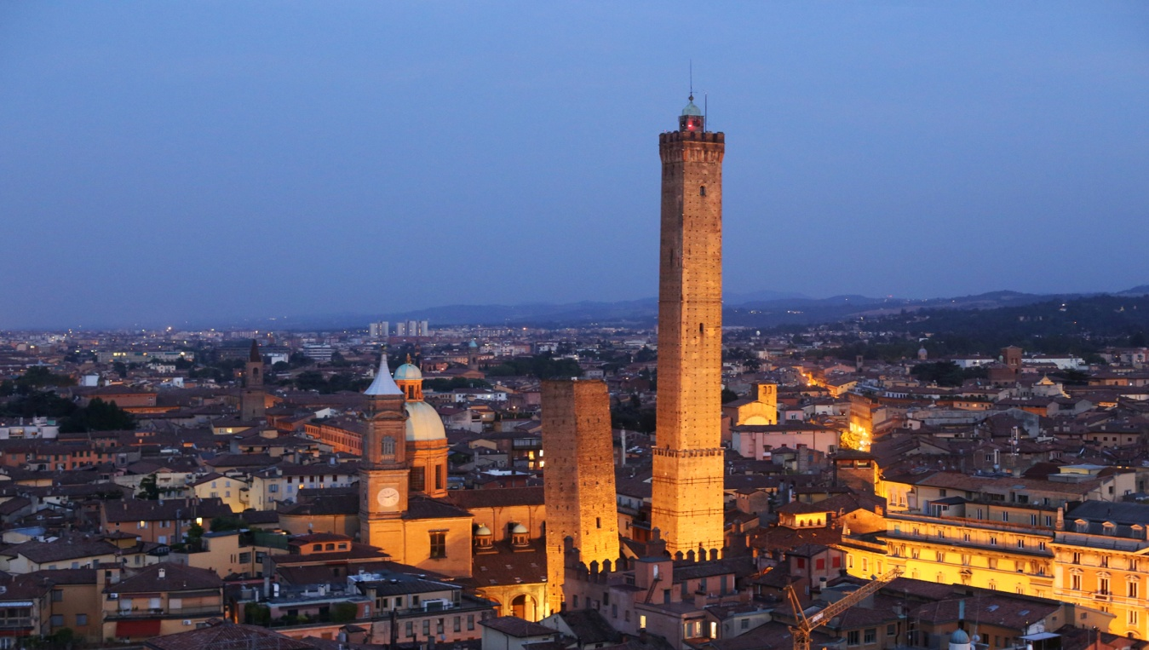
BOLOGNE et l’EMILIE ROMAGNE

HISTOIRE, ART et GASTRONOMIE

Animée par
Bernadette DE PASCALE-DALMAS, Conférencière italienne

Jeudi 5 Décembre 2019, à 18h
Auditorium de la Mairie
Place J.-L. Puig
31700 BLAGNAC
L’Emilie Romagne est une région située en Italie du nord, Bologne en est le chef-lieu. Elle est bordée au nord par le Pô, le fleuve le plus long d’Italie, en 1999 son delta a été classé par l’UNESCO. C’est une région parmi les plus fertiles et productives d'Italie, elle est riche d'art et de culture. Elle compte de nombreuses stations touristiques comme Riccione, Cattolica et Rimini, tout en étant un important centre de production dans les industries agro-alimentaires et automobiles.
HISTOIRE. L'Émilie-Romagne fut habitée dès la préhistoire, ensuite les Ombriens et les Étrusques occupèrent la région, et aux environs de 350 av. J.-C., le territoire fut occupé par les Celtes.
ART. Elle compte 5 villes classées par l’UNESCO: Bologne, pour l’Université la plus ancienne du monde occidental, Ravenne, pour ses monuments paléochrétiens et ses précieuses mosaïques byzantines, Modène, pour l’architecture remarquable du centre-ville, Parme, ville créative de la gastronomie, capitale de la culture 2020 et Ferrare, avec son château et son architecture Renaissance.
La GASTRONOMIE de la région est réputée, ses spécialités culinaires: tortellini, tagliatelles, lasagnes, parmesan, jambon de Parma et vinaigre balsamique de Modène, sont connues dans le monde entier. Le vin le plus renommé de la région est sans doute le Lambrusco, vin rouge pétillant.
RENSEIGNEMENTS: 05 61 59 51 63 - Mail bdepascale@free.fr
Site: http://amicalefrancoitalienne31700.blogspot.fr/
Entrée libre

